**Hoofdstuk 2. De sfeer van de mens en de sfeer van de aarde (versie20201120)**

Als ik in een wijds landschap om mijn as draai, kan ik de horizon als een cirkel beleven. Over mij heen beleef ik een koepel, waarvan ik het middelpunt ben. Omdat ons leven en handelen zich altijd binnen die “bol” afspeelt, noemen wij die koepel: ***de sfeer van de mens***.

► **Onder de *“sfeer van de mens”* verstaan wij de denkbeeldige bol, die ik om mij heen kan denken en waarvan ik zelf het middelpunt ben** ◄

Maar de aarde is ook een levend organisme. Stel dat de aarde “ogen” had en ook om zich heen zou kunnen kijken. Ook de aarde zou dan ook een horizon zien. En de aarde zou zich ook beleven als middelpunt van een oneindig grote bol in de ruimte. Die bol noemen we ***de sfeer van de aarde.***

**► Onder de “sfeer van de aarde” verstaan wij de denkbeeldige bol die de aarde om zich heen zou kunnen beleven en waarvan zij zelf het middelpunt is ◄**

**Conclusie**: wat de mens in het klein heeft, heeft de aarde in het groot.

Als de aarde om haar as draait, “ziet” zij in 24 uur de cirkel van haar horizon. Die is oneindig ver weg en heet ***hemelequator***. (Equator=evenaar, maar dan oneindig ver weg)

**► Onder de hemelequator verstaan wij de horizon van de aarde ◄**

Stel dat de aarde vanaf de Noordpool loodrecht omhoog kon kijken. Dan zou zij haar eigen zenit en nadir beleven.

► Wat voor ons zenit is, heet voor de aarde **hemel-Noordpool**. (HNP) ◄

► Wat voor ons nadir is, heet voor de aarde **hemel-Zuidpool.** (HZP) ◄

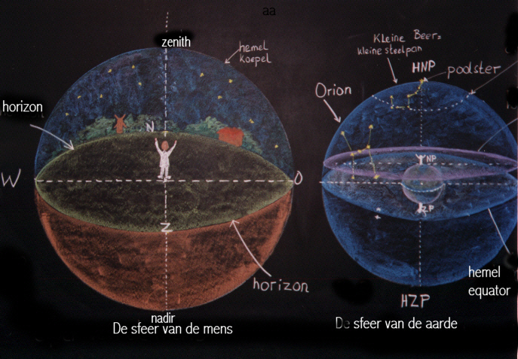 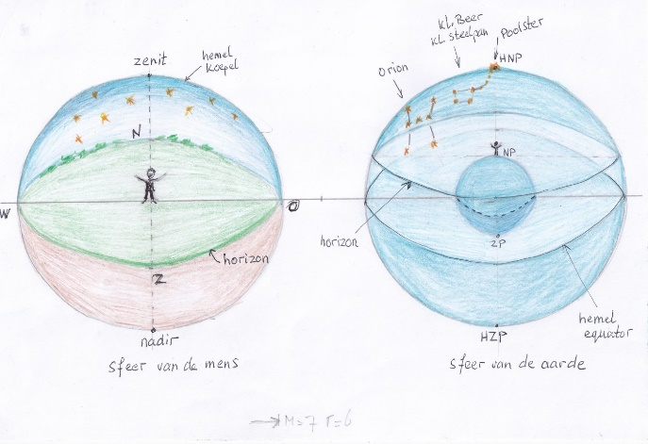

**Links: Schoolbordtekening van ondergetekende**

**Rechts: Hetzelfde als de schoolbordtekening, maar nu zoals de leerlingen het in het periodeschrift gaan tekenen.**

**Hier onder nog vergrotingen van beide tekeningen!**

**0-0-0-0-0**



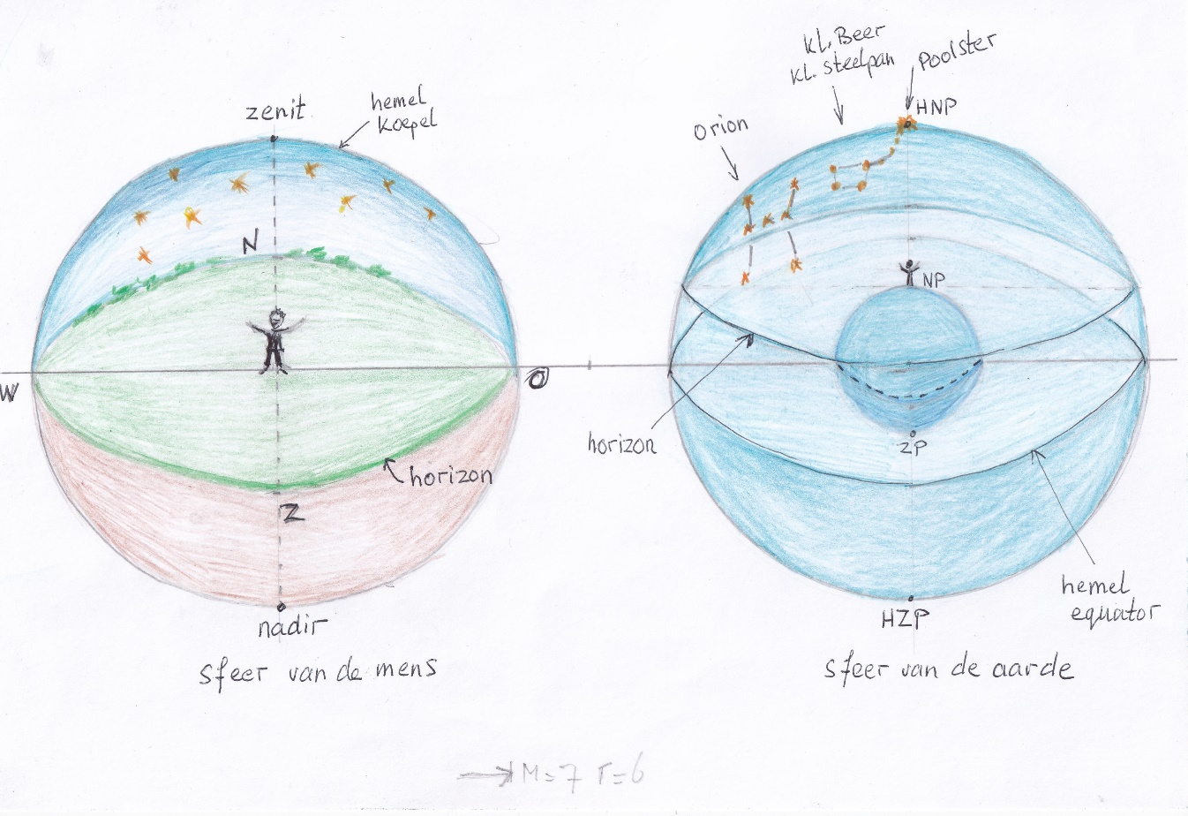

**0-0-0-0-0**